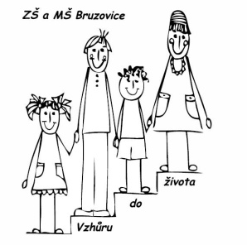
Základní škola a Mateřská škola Bruzovice, Bruzovice 212, 739 36


Kritéria pro přijetí do 1. třídy základní školy pro školní rok 2023/2024

1. Dítě po odkladu školní docházky z naší mateřské školy
2. Zvládnutý vstupní pohovor včetně plnění úkolů s pohádkovou bytostí se bude konat, pokud bude zrušena distanční výuka pro všechny žáky školy.
Jestliže bude i nadále režim uzavření škol, zákonní zástupci vyplní žádost o přijetí dítěte do základní školy.
3. Sourozenec ve škole či v mateřské škole
4. Dítě z naší spádové oblasti
5. Řádný termín zápisu
6. Dostatečná kapacita tříd, školy

Kritéria pro přijímání žáků do školní družiny
pro školní rok 2023/2024
- Které navštěvují 1. - 5. ročník
- Které školní družinu navštěvovaly již v minulém školním roce
- Které mají ve školní družině sourozence
- Dostatečná kapacity ŠD

V Bruzovicích 2.1.2023 Mgr. Jana Krátká

